Contrôle continu d’informatique 2^{éme} période /1^{ére} semestre
Classe : CM1
Nom : ………………………… prof : ADEL ELYOUNOUSSI
Prénom :…………………….

10

Note….
École Samuel Beckett
Observation : ………………………

- Je complète les phrases avec les mots qui conviennent : 6pt
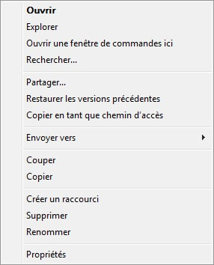
Permet ………………………le dossier « Mes vidéos »

Permet de ………………………
Le Dossier « Mes vidéos »

Permet de ……………………….
Le Dossier « Mes vidéos »

- Combien de commandes contient ce menu contextuel 2pt
…………
- Coche la case correspondante à l’icone 2pt
Fichier
Fichier

Dossier
Dossier

